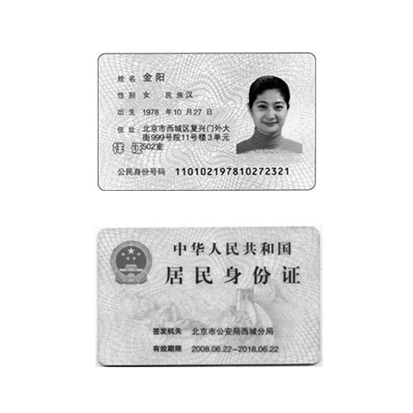

复印要求：
1、复印需用A4纸张；
2、将正反两面印在同一张纸上，效果如上图；
3、图片大小与证件实际尺寸相同；
4、图片在复印纸上尽量居中；
5、为防止他人盗用，可注明用途，申明再次复印无效。

